TRIDUO
en preparación a la fiesta
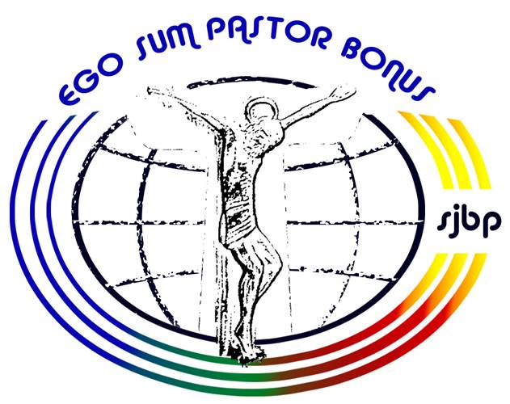
de María Madre del Buen Pastor 2012

Queridas Hermanas:
Nos preparamos a la fiesta de María Madre del Buen Pastor contemplando tres detalles del mosaico de la Capilla de la Casa Generalicia. Queremos subrayar la dimensión teológica que está a la base de nuestra misión pastoral.
María, nuestra Madre inspiradora, nos conceda vivir este triduo en preparación a su fiesta con la intensidad del Amor y de la alegría de pertenecer a Cristo Buen Pastor, y de cuidar de la humanidad de éste nuestro tiempo, sedienta de Vida.
Con los augurios de una fecunda contemplación del Misterio de María Madre de Cristo, de la Iglesia y de la vida resucitada, las abrazamos.
Hna. Marta y Hermanas del Consejo

Roma, 28 de agosto de 2012
San Agustín, Obispo

A ejemplo de María,
Madre del Buen Pastor,
que se ofreció con humilde disponibilidad
Para el plan de salvación,
vivimos nuestra cooperación
en el ministerio pastoral de Cristo
haciéndonos madres y hermanas
de todos aquellos que forman el pueblo de Dios.
(RdV 8)

PRIMER DÍA
viernes 31 de agosto

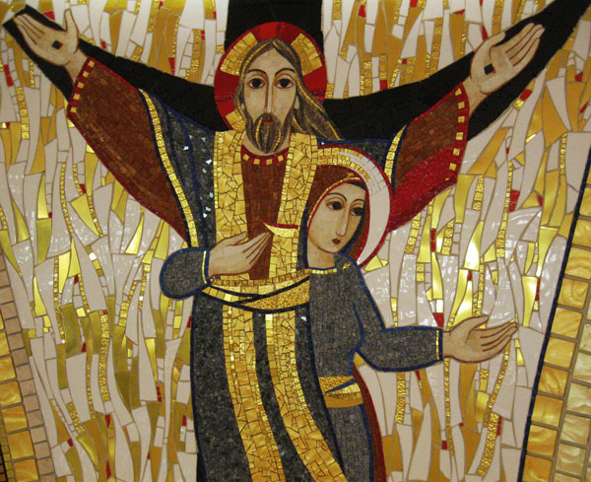

María, Madre del Buen Pastor
junto a la Cruz

Introducción
María abraza a Cristo. En esta actitud está fuertemente expresada nuestra vocación de Pastorcitas, llamadas a una real participación de la misión pastoral de Cristo y de sus ministros. En efecto, nuestra vocación nos pide estar al lado de los pastores de la Iglesia, como nos recuerda el Fundador: “Las Pastorcitas tienen con el sacerdote pastor una única misión; tienen los mismos cuidados, el mismo fin, los mismos medios”.

Invocación al Espíritu Santo

Del Evangelio según san Juan (19,25-30)
Junto a la cruz de Jesús, estaba su madre y la hermana de su madre, María, mujer de Cleofás, y María Magdalena. Al ver a la madre y cerca de ella al discípulo a quien él amaba, Jesús le dijo: «Mujer, aquí tienes a tu hijo». Luego dijo al discípulo: «Aquí tienes a tu madre». Y desde aquel momento, el discípulo la recibió en su casa.
Después, sabiendo que ya todo estaba cumplido, y para que la Escritura se cumpliera hasta el final, Jesús dijo: «Tengo sed». Había allí un recipiente lleno de vinagre; empaparon en él una esponja, la ataron a una rama de hisopo y se la acercaron a la boca. Después de beber el vinagre, dijo Jesús: «Todo se ha cumplido». E inclinando la cabeza, entregó su espíritu.

De la predicación del Beato Santiago Alberione
Jesús Buen Pastor trajo la salvación a la humanidad. Al inicio encontramos a María y al fin encontramos a María. María, que dió al mundo el Buen Pastor; María, que asistió al Buen Pastor cuando ponía el sello a su misión, allá sobre el calvario. Y después asumió el cuidado de la humanidad, es decir la Iglesia, y continuó su misión con los apóstoles como aquella a quien el Señor los había confiado. (...)
En muchas cosas ustedes tienen que ayudar a la obra del sacerdote: no son las que administran los sacramentos, ni las de la predicación propiamente dicha, sino quienes preparan las almas a los sacramentos, e invitan las almas a escuchar la Palabra de Dios. Distribuir esta Palabra, según la condición y el apostolado de ustedes. (PrP VI, 1962, p. 72)

Recemos juntas (Primera parte de la coronita a María, Madre del Buen Pastor )
María, madre de Dios, todas las generaciones proclamen las grandes obras que por ti ha hecho el Señor. Tú eres la virgen, la llena de gracia, la Madre del Buen Pastor. Tú le criaste, amaste, escuchaste, seguiste y contemplaste moribundo por nosotras en la cruz. Todo nos viene de él y de ti: la Iglesia, el evangelio, los sacramentos, la vida religiosa, la vida eterna. Tú eres el gozo de la Iglesia celeste y la esperanza y refugio de la Iglesia peregrina. También yo quiero ser tuya como Jesús. Te ofrezco cuanto soy y cuanto tengo: ilumíname, hazme dócil y fiel.
María, Madre del Buen Pastor, ruega por nosotros.

SEGUNDO DÍA
sábado 1 de septiembre

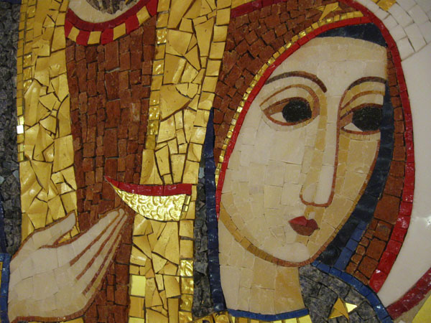

María, Madre del Buen Pastor
indica el costado abierto del Hijo,
lugar del nacimiento de la Iglesia

Introducción
En el momento culminante del misterio de Jesús Buen Pastor, cuando depone su vida por el rebaño, María está todavía allá, junto a la Cruz, en el acto de acoger la iniciativa gratuita de Dios Padre que en Cristo realiza la obra de salvación de la humanidad. La Madre es imagen de la Iglesia que nace del costado abierto de Cristo. Sus manos están vacías y abiertas como las manos de Cristo, unida al Hijo en el don total de sí. Su mano derecha indica el costado abierto, lugar del nacimiento de la Iglesia, de la que ella misma es imagen.

Invocación al Espíritu Santo

Del Evangelio según san Juan (10,11-18)
En aquel tiempo Jesús dijo: «Yo soy el buen Pastor. El buen Pastor da su vida por las ovejas. El asalariado, en cambio, que no es el pastor y al que no pertenecen las ovejas, cuando ve venir al lobo las abandona y huye, y el lobo las arrebata y las dispersa. Como es asalariado, no se preocupa por las ovejas.
Yo soy el buen Pastor: conozco a mis ovejas, y mis ovejas me conocen a mí –como el Padre me conoce a mí y yo conozco al Padre– y doy mi vida por las ovejas. Tengo, además, otras ovejas que no son de este corral y a las que debo también conducir: ellas oirán mi voz, y así habrá un solo rebaño y un solo Pastor.
El Padre me ama porque yo doy mi vida para recobrarla. Nadie me la quita, sino que la doy por mí mismo. Tengo el poder de darla y de recobrarla: éste es el mandato que recibí de mi Padre».

De la predicación del Beato Santiago Alberione
Buen Pastor es aquel que cuida de sus ovejas y las ama hasta dar la vida por ellas. Todos los hombres constituyen el gran rebaño de Jesús Buen Pastor. Pero no todos los hombres son ovejas dóciles y buenas; algunas de estas ovejas se aventuran por bosques y quebradas, e irían ciertamente al encuentro de su ruina si el Pastor no dejara las noventa y nueve al seguro para ir a buscar a las otras, como un padre busca a su hijo. (...)
Cuanto sucede en el orden de la naturaleza, sucede también en el campo de la gracia: Jesús, el primer apóstol, el Enviado del Padre, se puso al lado de María. La misión de la Hermana de Jesús Buen Pastor es como la de la Virgen. (…)
La Hermana de Jesús Buen Pastor ama, y en la palabra «AMOR» tiene todo su programa.
El amor de la Hermana por las almas confiadas a sus cuidados atraviesa los confines de la eternidad; después de haberlas seguido paso a paso en el desarrollo de su vida cristiana sobre la tierra, ella reza también por los que están en el purgatorio, en espera de la purificación.
Corazón grande para amar, compadecer, confortar todas las almas a nosotros confiadas.
Tengan un corazón grande y harán mucho bien a imitación de María, que siguió a Jesús dándose totalmente ella misma.
Comprender el valor de la catequesis hecha bien, de una enseñanza esmerada, de una obra de asistencia hecha con amor de madre.
Deben sentir la necesidad de imitar a Jesús Buen Pastor y de seguirlo como lo siguió la Virgen, llevando con él, por valles y quebradas su rebaño, y la oveja perdida en brazos. (So, p. 7-10)

Recemos juntas (Segunda parte de la coronita a María, Madre del Buen Pastor)
María, Madre del Buen Pastor y madre mía, te contemplo dolorosa en el Calvario. Allí tu Hijo dio su vida por las ovejas, allí puso en tus manos su rebaño y te encomendó los pastores de la Iglesia. Tu corazón se abrió para acoger a todos, sacerdotes y fieles. Sostuviste a la Iglesia naciente, la criaste con la oración y la palabra, la fortaleciste con tu testimonio. Desde el cielo has asistido siempre al pueblo de Dios: por ti la fe conservó su pureza, florecieron muchos santos y fueron vencidas las fuerzas del mal. Madre de la Iglesia, haznos hijas cada vez más dóciles, devotas y fuertes. Con tu poderosa intercesión ruega para que haya un solo rebaño bajo un solo Pastor. Conforta al Papa, inspira a los maestros de la fe y guía a todos los responsables de la pastoral.
María, Madre del Buen Pastor, ruega por nosotros.

TERCER DÍA
domingo 2 de septiembre

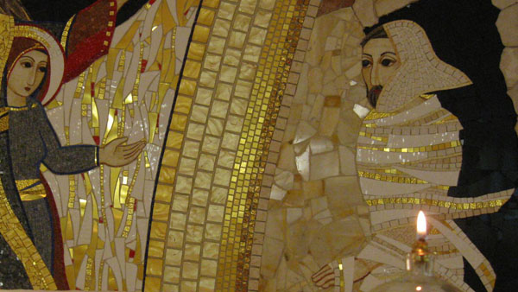

María, Madre del Buen Pastor
indica Lázaro

Introducción
María, que abraza a Cristo, mientras con la mano derecha indica su costado, con la izquierda indica Lázaro, imagen de Cristo muerto y resucitado, para mostrar en Lázaro la humanidad resucitada en Cristo.
María se dirige a Lázaro para conducirlo a Cristo, expresando así la maternidad espiritual a la cual estamos llamadas también nosotras. “Ellas serán las hermanas, las madres, las maestras, las catequistas, las consoladoras de todo dolor, un rayo de luz y de sol benéfico y continuo en la parroquia”.

Invocación al Espíritu Santo

Del Evangelio según san Juan (11,17-44)
Cuando Jesús llegó, se encontró con que Lázaro estaba sepultado desde hacía cuatro días. Betania distaba de Jerusalén sólo unos tres kilómetros. Muchos judíos habían ido a consolar a Marta y a María, por la muerte de su hermano. Al enterarse de que Jesús llegaba, Marta salió a su encuentro, mientras María permanecía en la casa. Marta dijo a Jesús: «Señor, si hubieras estado aquí, mi hermano no habría muerto. Pero yo sé que aun ahora, Dios te concederá todo lo que le pidas». Jesús le dijo: «Tu hermano resucitará». Marta le respondió: «Sé que resucitará en la resurrección del último día». Jesús le dijo: «Yo soy la Resurrección y la Vida. El que cree en mí, aunque muera, vivirá, y todo el que vive y cree en mí, no morirá jamás. ¿Crees esto?». Ella le respondió: «Sí, Señor, creo que tú eres el Mesías, el Hijo de Dios, el que debía venir al mundo».
Después fue a llamar a María, su hermana, y le dijo en voz baja: «El Maestro está aquí y te llama». Al oír esto, ella se levantó rápidamente y fue a su encuentro. Jesús no había llegado todavía al pueblo, sino que estaba en el mismo sitio donde Marta lo había encontrado. Los judíos que estaban en la casa consolando a María, al ver que ésta se levantaba de repente y salía, la siguieron, pensando que iba al sepulcro para llorar allí.
María llegó adonde estaba Jesús y, al verlo, se postró a sus pies y le dijo: «Señor, si hubieras estado aquí, mi hermano no habría muerto». Jesús, al verla llorar a ella, y también a los judíos que la acompañaban, conmovido y turbado, preguntó: «¿Dónde lo pusieron?». Le respondieron: «Ven, Señor, y lo verás». Y Jesús lloró. Los judíos dijeron: «¡Cómo lo amaba!». Pero algunos decían: «Éste, que abrió los ojos del ciego de nacimiento, ¿no podía impedir que Lázaro muriera?».
Jesús, conmoviéndose nuevamente, llegó al sepulcro, que era una cueva con una piedra encima, y les dijo: «Quiten la piedra». Marta, la hermana del difunto, le respondió: «Señor, huele mal; ya hace cuatro días que está muerto». Jesús le dijo: «¿No te he dicho que si crees, verás la gloria de Dios?». Entonces quitaron la piedra, y Jesús, levantando los ojos al cielo, dijo: «Padre, te doy gracias porque me oíste. Yo sé que siempre me oyes, pero lo he dicho por esta gente que me rodea, para que crean que tú me has enviado». Después de decir esto, gritó con voz fuerte: «¡Lázaro, ven afuera!». El muerto salió con los pies y las manos atados con vendas, y el rostro envuelto en un sudario. Jesús les dijo: «Desátenlo para que pueda caminar».

De la predicación del Beato Santiago Alberione
La resurrección de Jesucristo: la resurrección nuestra. Cuando Jesús se acercó al sepulcro de Lázaro, Marta le dijo: «Si tú hubieras estado aquí mi hermano no habría muerto. Pero ahora sé que cualquier cosa que pidas a Dios, Él te la dará». Jesús le dijo: «Tu hermano resucitará». Le respondió Marta: «Sé que resucitará en la resurrección del último día». Y Jesús: «Yo soy la resurrección y la Vida: quien cree en mí aunque haya muerto vivirá; y quien vive y cree en mí no morirá para siempre. ¿Crees tú esto?». «Sí, oh Señor, respondió ella, yo creo que tú eres el Cristo, el Hijo de Dios vivo que ha venido al mundo» (Jn 11,25-28). He aquí las dos resurrecciones: la de Jesús, que fue al tercer día; y la que sucederá al fin del mundo, nuestra resurrección. (Per un Rinnovamento Spirituale, 1952, p. 143)

Recemos juntas (Quinta parte de la coronita a María, Madre del Buen Pastor)
Madre del buen Pastor y Pastora nuestra, ten compasión de tus hijos dispersos, de quienes yerran aún como ovejas sin pastor. Salva a los inocentes, convierte a los pecadores, da fuerza a los débiles, sostén a los vacilantes, conforta a los atribulados, asiste a los agonizantes, forma una multitud de santos y danos buenos apóstoles y pastores. Tú sabes, madre, en qué valle de lágrimas vivimos, en medio a cuántos enemigos caminamos, de qué frágil arcilla estamos hechos. Vuelve a nosotras tus ojos misericordiosos. La humanidad no tiene otra esperanza más que tú. Condúcela a Jesús Camino, Verdad y Vida, Pastor eterno de todos los hombres, y al gozo del cielo.
María, Madre del Buen Pastor, ruega por nosotros.

So 1947, p. 57
So, 1947, p. 60

